**醫護膳食產業之殺菌液蛋應用**

**推廣講座活動簡章**

**一、活動目的：**

推動醫護膳食及相關團膳產業認識**殺菌液蛋**的衛生安全優勢，提供相關食譜配方及HACCP範例介紹，強化供應鏈對殺菌液蛋之應用技術。

**二、活動背景：**

雞蛋具豐富之營養價值，是重要的民生必需品，而經上游業者打蛋去殼之液蛋產品更有方便使用、節省時間與人力等諸多優點。然而，歷經我國檢調與衛生單位兩度查獲蛋品業者使用逾期、破殼、長蛆或嚴重沾染雞糞等原料蛋製成液蛋產品之食安事件，消費者開始關注蛋品原料的衛生安全。

依據行政院農業委員會及財團法人中央畜產會產業調查，臺灣的液蛋產品依生產模式可分為「殺菌液蛋」、「非殺菌液蛋」及「手工打蛋」三類，其中「殺菌液蛋」之原料蛋經機械自動化方式洗淨、打蛋處理，破殼蛋等風險較高之蛋品因無法承受機械化步驟，將於生產前予以剔除；且後續經過濾均質、低溫殺菌處理，大幅降低蛋殼異物與微生物之風險危害。然而我國液蛋使用通路多不瞭解殺菌液蛋的加工應用性質，習慣使用「手工打蛋」或「非殺菌液蛋」製作產品。

依據CAS優良農產品管理入口網之統計，近三年CAS殺菌液蛋之年產量成長幅度高達360%，顯示**各大食品行業有大幅改用「殺菌液蛋」之趨勢**，有鑑於醫護膳食對原料之衛生安全要求標準高，本次講座針對醫護膳食供應鏈，開發符合醫護需求之膳食菜餚，推廣「殺菌液蛋」應用於醫護膳食之相關機構。

**二、時間與地點：**

活動日期：109年11月7日(六) 13:00-17:00

活動地點：馬偕醫護管理專科學校（台北市北投區聖景路92號）

餐飲管理科 D52和示範教室（D棟5F）

**三、報名對象及資格：(配合防疫需求和座位空間，限名額50名)**

(一) 餐飲、烘焙、食品、營養或醫護膳食相關大專院校教師或專業人士。

(二) 醫療、長照、產後護理及其他膳食相關醫院、團膳業者或食品工廠。

**四、指導機關：**行政院農業委員會、財團法人中央畜產會

**五、主辦單位：**馬偕學校財團法人馬偕醫護管理專科學校

**六、費 用：**免費【訓練費及教材費由行政院農業委員會「109年度建構國產大宗農產加工品供應鏈管理計畫」支應，惟交通及停車費需由學員自理。】

**七、活動內容：**

|  |  |  |  |
| --- | --- | --- | --- |
| **時間** | **內容** | **主講人** | **主持人** |
| 13:00-13:10 | 報 到 | | |
| 13:10-13:20 | 致 詞 | 行政院農業委員會  財團法人中央畜產會 | |
| 13:20-14:10 | 臺灣液蛋供應鏈  之衛生安全風險研究 | 財團法人  中央畜產會 | 王正方 |
| 14:10-15:00 | 液蛋料理示範：  義式蔬菜烘蛋  泰式風味蛋沙拉 | 王嘉豪 | 王正方 |
| 15:10-16:00 | 液蛋料理示範：  枸杞茶碗蒸  蛋子雞丁 | 楊啟良 | 王正方 |
| 16:00-16:30 | 液蛋料理試吃：  南瓜蛋糕  空心菜覆盆子蛋糕捲 | 李水傳 | 王正方 |
| 16:30-17:00 | HACCP範例  感官品評問卷  綜合討論 | 王正方 | 王正方 |
| 17:00 | 賦 歸 | | |

**八、報名方式**

**電子郵件報名：**請填妥附件報名表，並email至下列信箱：

[s319@mail.mkc.edu.tw](mailto:s319@mail.mkc.edu.tw)

報名後敬請來電確認報名狀況

※截止日期：109年11月2日

※名額限制：各單位報名人數以2位為原則，依報名先後順序錄取，額滿為止。主辦單位得視實際報名情況酌予調整各單位參加人數。

※聯絡方式：(02)2858-4180，分機2427，王正方 老師。

※至關渡捷運站轉乘本活動接駁巴士者，發車時間為12時30分。

**九、交通資訊：**

【馬偕醫護管理專科學校】（台北市北投區關渡里聖景路92號）

※校園停車位有限，請多利用公車/捷運系統

|  |  |
| --- | --- |
| **大眾運輸交通方式** | |
| 捷運 | 淡水線關渡站1號出口→轉乘本活動接駁巴士 |
| 公車 | (一)淡水客運：紅13、紅22、紅23、879、957、983等線  (二)指南客運：756、757、838等線  關渡站下車→轉乘本活動接駁巴士 |

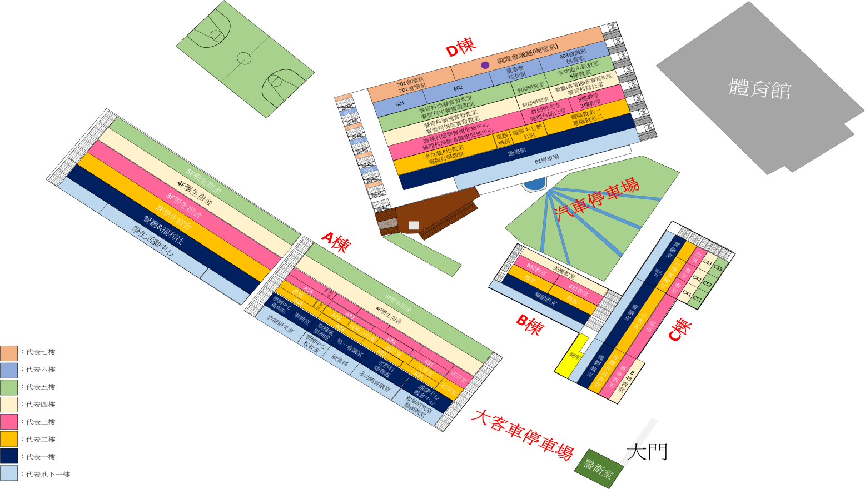

**報名表**

※**報名對象及資格：**

(一) 餐飲、烘焙、食品、營養或醫護膳食相關大專院校教師或專業人士。

(二) 醫療、長照、產後護理及其他膳食相關醫院、團膳業者或食品工廠。

※**報名截止日期：109年11月2日**

※名額限制：各單位報名人數以2位為原則，如需加報參加人數敬請來電洽詢。  
主辦單位得視實際報名情況酌予調整各單位參加人數。

|  |  |  |  |
| --- | --- | --- | --- |
| 單位名稱 |  | | |
| 姓名/職稱 |  | 連絡電話 |  |
| e-mail |  |
|  | 連絡電話 |  |
| e-mail |  |
|  | 連絡電話 |  |
| e-mail |  |
| 通信地址 |  | | |
| 交通 | □自行前往 (開車前往者請提供車號 )  □搭乘公車/捷運，轉乘本活動接駁巴士(搭乘人數： ) | | |
| 產業調查 | □學術單位 □醫療院所（醫院、長照機構、月子中心…等）  □團膳業者 □烘焙業者 □食品工廠  □其他： | | |
| 備註 | 校園停車位有限，請多利用公車/捷運系統 | | |

請填妥附件報名表，並email至下列信箱：  
[s319@mail.mkc.edu.tw](mailto:s319@mail.mkc.edu.tw)

(02)2858-4180 #2427，王正方 老師